Jäähdytyskuivain
Huolto-opas
Content
○ Preface…………………….…1
○ Purification system.....…....….2
○ Installation site………....…….3
○ Key point of setting……….…4
○ Piping and configuration…….5
○ Application ………………….6
○ Wiring diagram of electric…..7
○ Specification of air-cooling……….8
○ Water-cooling and premise filter….9
○ Flowchart system...........................10
○ Daily maintenance ........................11
○ Daily maintenance ........................12
○ Troubleshooting.............................13
○ Troubleshooting.............................14
○ Troubleshooting.............................15
Johdanto

Kiitos, että käytät yrityksemme tuotteita. Uskomme, että se voi tehokkaasti auttaa ratkaisemaan kosteuden ongelman ilmakompressorin järjestelmässä. Mutta sinun tulisi tietää, että kompressioilman (ilmakompressorijärjestelmä) saasteet jakautuvat kolmeen kategoriaan: kosteus, öljy ja pöly.
Kosteuden poistamiseen pakastinkuivaimet ovat kustannustehokkaimpia vedenpoistolaitteita. Mutta öljyn ja pölyn poistaminen edellyttää erilaisten tarkkojen suodattimien käyttöä. Vain poistamalla kaikki nämä saasteet voidaan kompressioilma (ilmakompressorijärjestelmä) puhdistaa täysin. Parempaa puhdistusvaikutusta tarjoavat laitteet ovat tuotteemme: lämpötilatonta regeneratiivista imeytymiskuivainta–paineen kastepiste (PDP) -40℃ ja lämmitettyä regeneratiivista imeytymiskuivainta–paineen kastepiste (PDP) -70℃, jotka voivat täyttää vaativat tarpeesi tuotteen ja teollisuuden päivittämisessä.
Tämä käsikirja on suunniteltu auttamaan käyttäjiä ymmärtämään pakastinkuivaimen erilaisia asennusvaatimuksia sekä käyttö-, huolto- ja vianmäärityskäytäntöjä. Samalla käsikirja esittää graafisesti kompressioilman puhdistamisen ja sovellusvaatimukset syvällisempää ymmärtämistä varten.
Jos tarvitset palveluitamme tai sinulla on kysyttävää ilman kompressiojärjestelmän suunnittelussa ja puhdistuksessa, älä epäröi ottaa yhteyttä!

Kuljetus ja varastointi
 | Paketti voidaan nostaa tai siirtää trukeilla, nostureilla tai siltanostureilla. Nostoapua käyttäessä tulee aina olla toinen henkilö varmistamassa kuorman, jotta vältetään vaaralliset heilahtelut.
Lastaus- ja purkamisoperaatioissa tavarat tulee käsitellä ajoneuvoilla tai laivoilla. Tavaroiden saapuessa tulee tarkistaa, että kaikki toimitusasiakirjoissa mainitut osat ovat mukana. Jos löydät puuttuvia osia, mahdollisia vikoja tai kuljetuksessa syntyneitä vaurioita, tulee vaurioituneet pakkaukset tarkistaa 'Pakkausluettelon' mukaan, jotta voidaan vahvistaa vaurioituneiden tavaroiden ja puuttuvien osien kunto. Tällöin vastuuhenkilön tai kuljettajan tulee välittömästi ilmoittaa asiasta. Kone on raskasta tavaraa! Älä käytä pelkkää käsityövoimaa lastauksen tai purkamisen yhteydessä, turvallisuus on tärkeintä. Lastaus- ja purkamisoperaatioissa tavaroita tulee käsitellä kuvassa esitetyllä tavalla.
Käsitellään nosturilla | 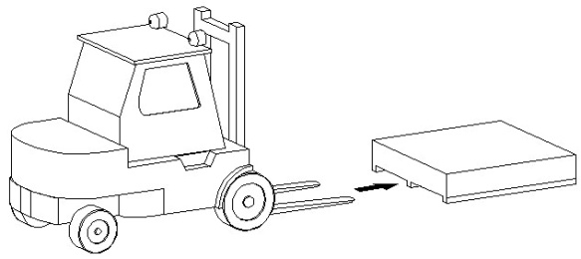  Käsitellään trukilla
Varastointi
-Kone tulee säilyttää varastossa, ja jos se säilytetään ulkona, on varmistettava, että se on hyvin suojattu kosteudelta.
-Kuljetuksessa tulee käyttää laatikkokuormuria, ja säilytyksessä tulee käyttää konttia.
-Ohjauslaite tulee sijoittaa pystysuoraan kuljetuksen aikana, ja muita tavaroita tulee estää puristamasta sitä.
-Koneen varastointilämpötila: -25ºC–55ºC

Ilman puhdistusjärjestelmä
Purification system

Jäähdytyskuivain
Pääputken suodatin
ilmasäiliö

Pystyilmakompressori

Kaksoiskierreilmakompressori
Keskipakoisilmakompressor
Yksittäinen kierreilmakompressori
Kierreilmakompressori
Automaattinen kuivatuslaitteisto

Paineilman saastuttajat |  |  |  | Tarkoitus | Luokitus
Pöly | Vesi | Öljy | Deodorointi | Tarkoitus | Luokitus
1μm | Paineen kastepiste  2℃~5℃ | 0.5ppm | —— | Ilmatoiminen työkalu  Ilmamoottori tavalliselle tehtaalle | ISO 8573.1  Luokka 5~4
0.01μm | Paineen kastepiste  2℃~5℃ | 0.1ppm | —— | Sylinteri, hiekka puhallin  Tarkat osat  Staattinen ja jauhemaalaus  Elektroniikkateollisuus | ISO 8573.1  Luokka 4~3
0.01μm | Paineen kastepiste  2℃~5℃ | 0.1ppm | 99.5% | Elintarvikepakkaus  Pakkausten kuivaus  Ilmasekoitus  Hengitysjärjestelmä | ISO 8573.1  Luokka 3~2
0.01μm | Paineen kastepiste  -40℃~-70℃ | 0.1ppm | 99.5% | Ilmaloogiset osat  Ilmapyörivälaakeri  Kalvovalmistus  Lääketieteellinen teollisuus  Jauheiden varastointi ja kuljetus  Kemiallinen analyysi  Maidontuotanto  Laivalla olevat instrumentit  Kosmetiikan valmistus  Erityinen pinnoitus | ISO 8573.1  Luokka 2~1

Hiilisuodatin
Tarkkuussuodatin
Aktiivihiili
Absorptiokuivain
Tarkkuussuodatin
Tarkkuussuodatin
Tarkkuussuodatin
Tarkkuussuodatin Tarkkuussuodati Tarkkuussuodatin
Tarkkuussuodatin
Tarkkuussuodatin
Paineilmakompressorin ja siihen liittyvien puhdistusalaitteiden asetusten määrittäminen
ERITYINEN HUOMIO!
• Paikka, joka on suoraan auringossa – vaikuttaa lämmönpoistoon.
• Paikka, jossa sadevesi, putkiveden pisarat ja höyry voivat osua – aiheuttaa oikosulun sähköisille laitteille ja ruosteisen kuoren.
• Paikka, jossa voi esiintyä tärinää – instrumentit voivat menettää tarkkuutensa.
• Kallistunut tai epätasainen paikka – aiheuttaa melua ja estää toiminnan.
• Asennusta ei sallita alueella, jossa on helposti syttyviä kaasuja tai syttyviä aineita.

Erityiset huomiot ilman jäähdytykselle (pakotettu ilmankylmennys):
• Paikka, jossa on paljon öljykaasuja, kuumia kaasuja ja höyryjä (dieselmoottorin, moottorin, savupiipun ja maalauspajan läheisyydessä) – saastuminen vaikuttaa lämmönpoistolaitteeseen.

• Paikka, jossa on paljon sahajauhoa ja pölyä (puutyöstökoneiden, sementtikanavan tai hiomakoneen läheisyydessä).
• Paikka, jossa on kemikaalikaasuja ja syövyttäviä kaasuja (elektrolyyttisäiliön, elektrolyyttisen solun, rikkihapposäiliön ja WC:n sisällä) – vahingoittaa jäähdytintä.
• Paikka ilman ilmanvaihtoa, kuten kompressori- tai konehuoneet – huono lämmönpoisto.
• Lähistöllä oleva seinä tai suuret laitteet – huono lämmönpoisto ja huoltotarpeet.

Erityiset huomiot vesijäähdytykselle:
• Paikka, jossa on vähän vesivaroja tai paljon epäpuhtauksia vedessä – ei mahdollista lämmönpoistoa tai kalkkikerrostumat estävät lämmönpoiston.
• Riittämätön jäähdytysveden saatavuus tai liian alhainen jäähdytysveden paine – vaikuttaa lämmönpoistoon.
• Asennettu jäähdytysvetotorniin – vesipisarat koneessa voivat aiheuttaa oikosulun ja ruostetta.

Special attentions
Asennuspisteet
• Asennusta ennen on kiinnitettävä huomiota siihen, onko paikka sopiva. Ensimmäisessä vaiheessa tulee ottaa huomioon kuivaajan toimintaan vaikuttavat tekijät ja toisessa vaiheessa putkistojen asennuksen kätevyys.
• Ilmamoottorin kuumat kaasut tai muut lämmönlähteet tulee pitää erillään kuivaajasta.
• Kun kahta tai useampaa kuivaajaa asennetaan yhdessä, tulee kiinnittää huomiota etäisyyksiin, sillä yhden koneen lämmönpoistosta syntyvät kuumat kaasut eivät saa imeytyä toiseen koneeseen.
• Koneaseman ympärille tulee jättää yli 50 cm tilaa, joka on hyödyllinen ilmanvaihdolle, lämmönhajotukselle ja huollolle.

• Kun kahta tai useampaa kuivaajaa käytetään rinnakkain, putken halkaisija ja sulkemiskoko on otettava huomioon, jotta eri koneiden kuormavirta on tasainen.
• On suositeltavaa puhdistaa putkissa mahdollisesti kertyneet öljyt ja epäpuhtaudet, jos alkuperäisiä pääputkia käytetään. (Suodatin on poistettava ennen puhdistusta vaurioiden estämiseksi.)

Virransyöttö
• Sähkönsyötön vaatimuksiin on kiinnitettävä huomiota, ja ne tulee tarkistaa koneen tyyppikilvestä.
• Sähkönsyötössä tulee olla asennettuna vikavirtakytkin.
• 60 Hz alueella jännite tulee pitää välillä 208 V ~ 230 V.
• 50 Hz alueella jännite tulee pitää välillä 200 V ~ 220 V.
• Epävakaassa jännitealueessa tulee asentaa säätölaite.
• Älä käytä samaa virtakytkintä kompressorin kanssa.
• Yksivaiheisessa 220 V sähkönsyötössä älä käytä yhtä jännitelinjaa 380 V:n ja yhtä maadoituslinjaa kanssa.
• Linjan tulee olla maadoitettu ennen käyttöä.
• Suurin osa johdotusongelmista johtuu lämmön aiheuttamista syistä. Älä käytä vaarallisissa olosuhteissa!
• Jos virtajohdon pidentäminen on tarpeen, älä käytä yhdistettyä virtajohtoa, koska se voi aiheuttaa jännitteen laskun ja toimintahäiriöitä.
• Virtajohdon halkaisijan on täytettävä standardit, älä käytä liian pientä.
• Uuden koneen asennus tulee suorittaa sisätiloissa.
• Suositeltu asennuskorkeus on alle 1000 metriä.
ERITYINEN HUOMIO!
Tekniset tiedot
Malli | DOK10AC | DOK15AC
Virransyöttö | 380V/50HZ | 380V/50HZ
Jäähdytysnesteet | 134a: 300g | 134a: 350g
Sisääntuloilman lämpötila | ≤80℃ | ≤80℃
Keskilämpötila | ≤80℃ | ≤80℃
Poistopaineen lämpötila | ≤kastepisteen lämpötila 2-10℃ | ≤kastepisteen lämpötila 2-10℃
Sisääntulopaine | ≤1.0Mpa | ≤1.0Mpa
Välikapasiteetti (välipaine) | ≤1.0Mpa | ≤1.0Mpa
Vapautuspaine | ≤1.0Mpa | ≤1.0Mpa
Äänenvoimakkuus | ≤42±2dB(A) | ≤42±2dB(A)
Paino | 50KG | 65KG

Special attentions
Ilman putkisto
•Asenna huoltoa varten ohitusputkistot.
•Käytä joustavaa liitostapaa, mikäli ohitusputkistot liitetään kuivaajaan (esim. liitoskappale).
•Putkiston paino ei saa olla liian suuri. Älä seiso kuivaajalla putkistoa asentaessasi.
•Putkistoissa käytä mahdollisuuksien mukaan uusia putkia. Jos käytössä ovat alkuperäiset putket, puhdista ne öljysaasteiden estämiseksi.
•Ilmankompressorin käytön aikana syntyviä tärinöitä ei saa välittyä kuivaajalle, vaan liitoksissa tulee käyttää tärinänvaimennus- ja korkeapaineletkua
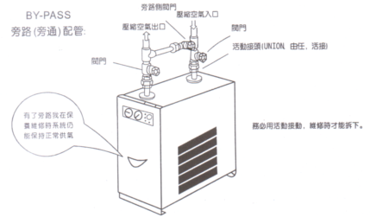
Ohitusputkisto
Ohituspuoli venttiili
Venttiili
Venttiili
Paineilman sisääntulo
Ohitusputkiston avulla järjestelmä voi silti toimia huollon ja korjauksen aikana.
Käytä joustavaa liitosta, jolloin se voidaan irrottaa korjauksen aikana.
Paineilman sisääntulo
Joustava liitos (liitospala)
Huomioitavaa:
• Ohitusputkiston sivuventtiilit tulee sulkea ja kuivaajan sisään- sekä ulostuloventtiili tulee avata käytön aikana.
• Ilmasäiliö tulee asentaa pakastinkuivaimen eteen.
• Tarkkuussuodatin tulee asentaa sekä kuivaajan eteen että taakse, jotta suodatetaan putkistoista syntyneet öljyt, epäpuhtaudet ja ruoste.
Automaattinen vedenpoistolaitteisto
• Automaattista vedenpoistolaitteistoa yhdistävässä viemäriputkessa tulee käyttää putkea, jonka sisähalkaisija on yli 8 mm ja pituus alle 5 m, eikä niitä saa liittää yhteen.
• Moottorikäyttöisessä vedenpoistolaitteistossa on kiinnitettävä huomiota liitoksiin, toimintaan ja sähkönsyötön suuntiin väärän asennuksen välttämiseksi.
• Vapaasti kelluvassa vedenpoistolaitteistossa laitetta ei saa kallistaa liikaa, ja sisäänmenon suuntiin on kiinnitettävä huomiota.
• Huollon helpottamiseksi venttiilit tulee asentaa vedenpoistolaitteiston eteen.
• Vedenpoistolaitteiston edessä olevat venttiilit tulee pitää aina avoimina veden poistamiseksi.
• Vedenpoistolaitteiden tyyppejä on lukuisia, joten vaihdettaessa on kiinnitettävä huomiota tyhjennysmenetelmään ja siihen, täyttääkö painealue asiaankuuluvat vaatimukset.
Elektroninen vedenpoistolaitteisto:
Elektroninen vedenpoistolaitteisto tulee asentaa. Tarkista, että vesi poistuu manuaalisen testauspainikkeen avulla. Elektronisen vedenpoistolaitteiston aikaraja voidaan asettaa käyttäjän tarpeiden mukaan. SEC tarkoittaa sekuntia ja min tarkoittaa minuuttia. Vahinkoja voi syntyä, jos vettä roiskuu vedenpoistolaitteeseen, mikä voi aiheuttaa oikosulun
Method of Application
Käynnistys ja käyttöönotto
- Varmista, että sähkösyötön jännite on oikea, että oikosulkua estävä kytkin on asennettu ja että maadoitus on tehty.
- Tarkista, että automaattinen tyhjennysventtiili/tyhjennysputki on asennettu ja ettei vettä valu koneelle.
- Vesijäähdytyksessä käynnistä jäähdytystorni ja avaa vesiventtiili.
- Jos koneessa on virtavalot (POWER ON, VOLTAGE ON), käynnistä laite painamalla käynnistyspainiketta (ON, START) sen jälkeen, kun virtavalo on päällä; jos virtavaloa ei ole, käynnistä laite painamalla kytkintä.
- Koneen käynnistyessä toimintavalo pysyy päällä, kunnes käynnistys on valmis; jos virhe ilmenee, vikavalo (FAULT, OVERLOAD) syttyy ja toimintavalo sammuu.
- Kompressori jatkaa käyntiä käynnistämisen jälkeen ja toimintavalo pysyy päällä, mutta ilman jäähdytysjärjestelmä toimii tai pysähtyy kuormituksen mukaan (huom: joissain jäähdytyksissä moottorit eivät pysähdy).
- Tyhjentäjä alkaa kerätä vettä ja aloittaa tyhjennyksen 30-60 minuutin käytön jälkeen (uusi kone).
- Kuivaimen tulee toimia jatkuvasti eikä sitä saa liittää ilmankompressorin ohjauspiiriin, mikä voi aiheuttaa jatkuvia käynnistys- ja pysähdysjaksoja; manuaaliset päälle-/pois-kytkennät ovat kiellettyjä.
- Jos ilmenee epänormaaleja valoja tai muita poikkeavuuksia, tarkista vianetsintäohjeet tai ota yhteyttä yritykseemme.
Toiminnan lopettaminen
- Sammuta ilmankompressori normaalitilanteessa.
- Paina OFF-painiketta kuivaimessa pysäyttääksesi koneen, tai käytä liitetyn lampun suuntakytkintä (0) käynnistääksesi koneen.
- Katkaise kuivaimen virta ja varmista, että virtavalo sammuu.
- Varmista, että vesijäähdytykselle on saatavilla kytkimet jäähdytystornille ja vesipumpulle.

Uudelleenkäynnistys
- Käynnistä kuivaaja uudelleen viiden minuutin odotuksen jälkeen; muuten se ei käynnisty ja voi aiheuttaa epänormaaleja ilmoituksia tai ilmiöitä.
- Muut toimenpiteet noudattavat käynnistys- ja käyttöönotto-ohjeita.

SÄHKÖNKYTKENTÄKAAVIO

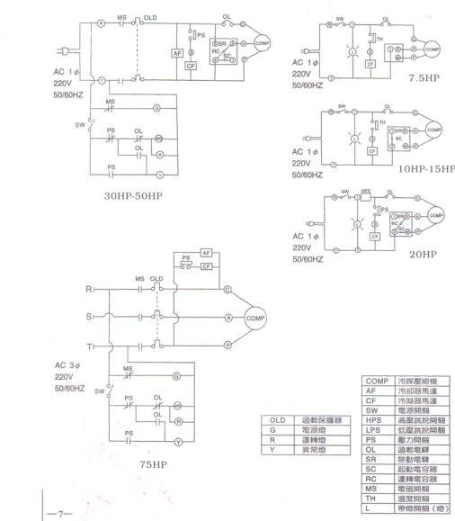
OLD | Ylikuormitussuojus
G | Virtavalo
R | Käyttövalo
Y | Hälytyslamppu

COMP | Jäähdytyskompressori
AF | Jäähdytyspuhallin
CF | Kondenseripuhallin
SW | Virtakytkin
HPS | Korkean jännitteen irtikytkentäkytkin
LPS | Matalan jännitteen irtikytkentäkytkin
PS | Painekytkin
OL | Ylikuormitussuojarele
SR | Käynnistysrele
SC | Käynnistyskapasitaattori
RC | Käyttökapasitaattori
MS | Sähkömagneettinen kytkin
TH | Lämpökytkin
L | Valokytkin (lamppu)

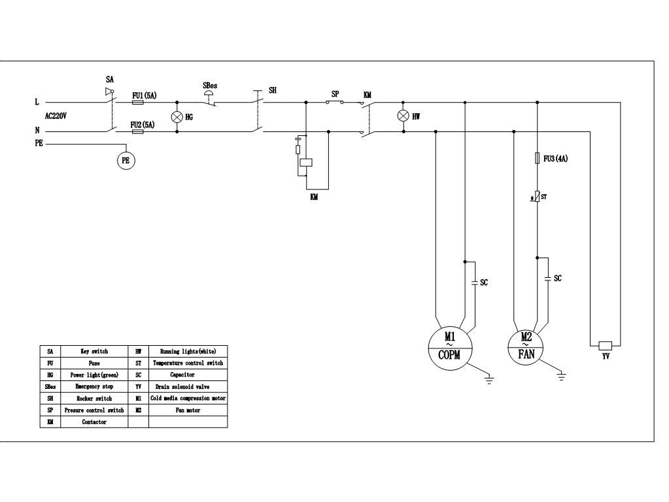
Kompressorien tiedot
Kuivaimen malli |  | AFD-7.5HP | AFD-10HP |  | AFD-15HP |  | AFD-20HP |  | AFD-30HP |  | AFD-50HP |  | AFD-75HP |  | AFD-  100HP |  | AFD-150HP |  | AFD-200HP
Käyttötarkoitus |  | 5 | 10 |  | 15 |  | 20 |  | 30 |  | 50 |  | 75 |  | 100 |  | 150 |  | 200
Ilmavirta m³/min |  | 0.8 | 1.5 |  | 2 |  | 2.5 |  | 3.5 |  | 6.5 |  | 10.5 |  | 13.5 |  | 21.5 |  | 28.5
Sisään- ja ulostuloaukon halkaisija |  | 3/4” | 1” |  | 1” |  | 1” |  | 3_{1/2”} |  | 2” |  | 2_{1/2”} |  | 3” |  | 3” |  | 4”
Kastepisteen lämpötila |  | Ulos tulevan ilman: -17℃ ilmassa: -17℃ at atmosphere
Suurin sallittu käyttötila |  | A: Sisäänmenolämpötila 80℃ B: Ympäristön lämpötila: 38℃  C: Ilmanpaine ≤10kg/cm2, ultrakorkeapainetta varten vaaditaan räätälöinti
Jäähdytysaineen tyyppi |  | R-134 |  | R-22 |  | R-22 |  | R-22 |  | R-22 |  | R-22 |  | R-22 |  | R-22 |  | R-22 |  | R-22
Sähkösyöttö |  | AC1220V/200V 50HZ/60HZ AC3380V 50HZ
Jäähdytyskompressori |  | 1/3 |  | 1/20 |  | 1/2 |  | 1 |  | 1 |  | 1_{1/2”} |  | 2_{1/2”} |  | 3 |  | 5 |  | 5
kokonaismitat | Pituus | 770 |  | 770 |  | 700 |  | 850 |  | 940 |  | 1020 |  | 1150 |  | 1450 |  | 1400 |  | 1400
kokonaismitat | Leveys | 330 |  | 360 |  | 360 |  | 400 |  | 520 |  | 550 |  | 580 |  | 620 |  | 680 |  | 680
kokonaismitat | Korkeus | 705 |  | 735 |  | 735 |  | 830 |  | 970 |  | 1040 |  | 1120 |  | 1200 |  | 1190 |  | 1240
Vesijäähdytteisen jäähdytyskuivaimen tiedot
Type |  |  | 300W | 400W | 500W | 600W | 750W | 1000W | 1500W | 2000W | 2500W | 3000W
Kompressorin teho HP |  |  | 300 | 400 | 500 | 600 | 750 | 1000 | 1500 | 2000 | 2500 | 3000
Ilmavirta |  | M³/MIN | 32 | 45 | 53 | 62 | 75 | 112 | 160 | 210 | 260 | 320
 |  | SCFM | 1130 | 1588 | 1871 | 2189 | 2648 | 3954 | 5648 | 7413 | 9178 | 11296
Työskentelyolosuhteet |  |  | Sisäänmenolämpötila ≤60℃ Jäähdytysveden lämpötila alle ≤30℃ Käyttöpaine ≤10kg/cm2
Kastepisteen lämpötila |  |  | 2℃-8℃
Ilmansyötön halkaisija |  |  | 4”F | 5”F |  | 6”F | 8”F |  | 10”F | 12”F | 16”F
Jäähdytysvesiputken halkaisija |  |  | 1+1/2” |  | 2” |  |  | 2+1/2” |  | 3” | 4”F
Jäähdytysveden virtaus L/min |  |  | 112 | 150 | 180 | 225 | 300 | 375 | 525 | 750 | 900 | 1050
Jäähdytysvesitorni T/R |  |  | 10 | 15 | 20 | 20 | 25 | 30 | 50 | 60 | 70 | 80
Jäähdytyskompressorin teho HP |  |  | 8 | 10 | 12 | 15 | 20 | 25 | 35 | 50 | 60 | 70
Sähkösyöttö |  |  | 220/380/440V Kolmi-vaihe
Kokonaismitat | Pituus |  | 1400 | 1500 | 1500 | 1700 | 2000 | 2250 | 2500 | 2500 | 2600 | 2600
Kokonaismitat | Leveys |  | 2000 | 2000 | 2300 | 2200 | 2400 | 2600 | 2800 | 2900 | 3000 | 3200
Kokonaismitat | Korkeus |  | 800 | 950 | 950 | 1000 | 1200 | 1400 | 1600 | 1600 | 1700 | 1800
Nettopaino KG |  |  | 520 | 650 | 840 | 950 | 1100 | 1450 | 1700 | 1950 | 2100 | 230
Kauniilla ja oikealla suunnittelulla varustettu, kestävä ja helppo huoltaa; se kestää korkeaa painetta. Se voi poistaa 99,9 % ilmassa olevista hiukkasista, öljypisaroista ja vesipisaroista optimoiden ilman puhdistuksen ja tarjoten puhdasta ilmaa sinulle.
■ Tarkkuussuodattimen tiedot
Malli  GD-G/I/S | Virta | Maksimipaine | Sisään- ja ulostuloaukkojen halkaisija | Kokonaismitat |  |  | Suodatinelementti
 |  |  |  | A | B | C | Määrä | Malli
004 | 0.4 | 16 | 3/4” | 268 | 244 | 90 | 1 | 004
007 | 0.7 | 16 | 3/4” | 268 | 244 | 90 | 1 | 007
015 | 1.5 | 16 | 3/4” | 268 | 244 | 90 | 1 | 015
024 | 2.4 | 16 | 1_{1/2”} | 515 | 482 | 110 | 1 | 024
035 | 3.5 | 16 | 1_{1/2”} | 515 | 482 | 110 | 1 | 035
090 | 9.0 | 16 | 2” | 548 | 508 | 148 | 1 | 090
120 | 12.0 | 16 | 2” | 930 | 888 | 148 | 1 | 120
150 | 15.0 | 16 | 2” | 930 | 888 | 148 | 1 | 150
240 | 24.0 | 16 | 3” | 1220 | 1120 | 280 | 2 | 150
360 | 36.0 | 16 | 4” | 1530 | 1120 | 438 | 3 | 150
Järjestelmän virtauskaavio ja toimintaohjeet

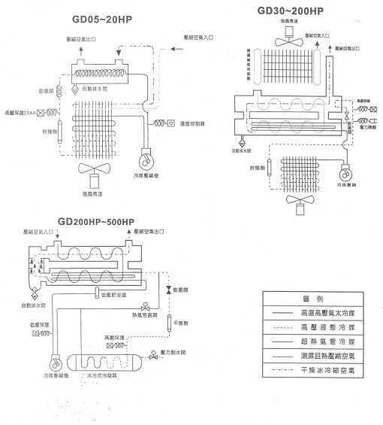
Selostus
Korkean lämpötilan ja paineen kylmäainekaasu
Korkeapaineinen nestemäinen kylmäaine
Ylilämmitetty kylmäainekaasu

Kostea ja lämmin paineilma
Kuiva kylmä paineilma

Paineilman ulostulo
Paineilman sisäänmeno

Laajennusventtiili

Automaattinen tyhjennyventtiili
Korkeapaineen suojaus
Kuivausaine

Jäähdytyskompressori

Lämpötilansäädin

Tuulettimen moottori

Tuulettimen moottori

Paineilman ulostulo
Korkeapaineensuojaus
Painekatkaisija
Laajennusventtiili
Paineilman sisäänmeno
Automaattinen tyhjennyventtiili

Kuivausaine
Jäähdytyskompressori
Paineilman sisäänmeno

Paineilman ulostulo

Matalapainevarasto

Laajennusventtiili

Automaattinen tyhjennyventtiili
Lämpöohitus

Kuivausaine
Korkeapaineensuojaus
Matalapainevarasto

Paineporttiventtiili

Jäähdytyskompressori
Vedenjäähdytyksellä varustettu lauhdutin
Käyttö
Päivittäinen tarkastus
Ennen käynnistystä käännä päävirtakytkin oikealle ja paina se asentoon "ON" käynnistääksesi laitteen.
Pysäytä laite painamalla kytkin asentoon "OFF" ja kääntämällä päävirtakytkin vasemmalle.
Jos syntyy vaaratilanne, paina välittömästi hätäpysäytyspainiketta ("EMERGENCY STOP").
Pidä avain aina ammattilaisen tai koneen valtuutetun käyttäjän hallussa.
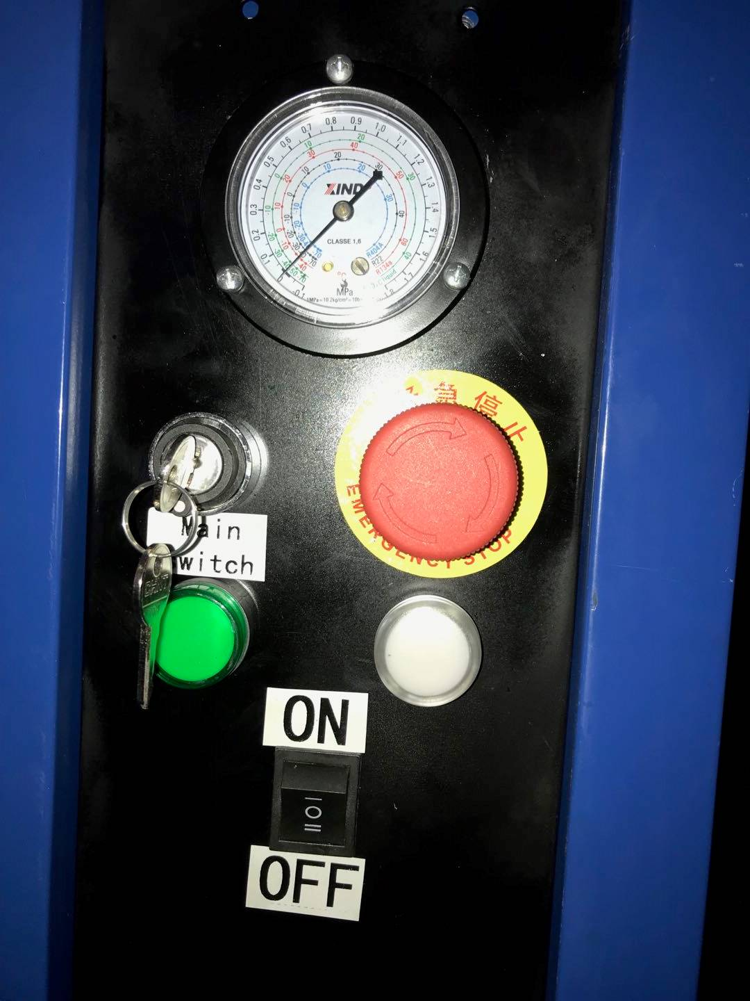
Painemittari
Hätä-STOP
Virtavalo
Katkasija
Pääkytkin
Käyntivalo

Huolto ja tarkastus
Päivittäinen tarkastus
Ennen käynnistämistä
• Varmista, että virta, jännite ja maadoitus ovat kunnossa.
• Bypass-venttiili on tiukasti kiinni.
• Puhdistuslaitteen (elektrodynaaminen tyyppi) virta on normaali ja vesilasketusventtiili on auki.
• Varmista, että jäähdytyskoneiston, vesipumpun ja vesilähteen toiminta on normaalia vesijäähdytyskoneen osalta.
• Onko koneen lämpötila korkea? Tarvitseeko käynnistää poistoilmapuhallin?

Käytössä
- Onko kompressori käynnissä, kun käyttövalo palaa?
- Ilmajäähdyttimen alumiinifinin pinta ei ole tukossa ja lämmönpoistopumpun toiminta ja kierrosnopeus ovat normaalit. (Huom: joidenkin lämmönpoistopumppujen moottorit toimivat jatkuvasti, kun taas toiset toimivat ja pysähtyvät vuorotellen eri rakenteen mukaan.)
- Vesijäähdyttimen (kondensaattorin) tai vesijäähdytyksen takana olevan jäähdyttimen vesivirtaus on normaali ja veden lämpötilassa on ero (lähtöveden lämpötila on korkeampi kuin tuloveden lämpötila. Mitä suurempi kuorma, sitä suurempi lämpötilaero.)
- Toiminnan aikana oleva haihdutuspainemittari (kastepiste/haihdutuspiste) pitäisi olla oikeassa kuvassa ilmoitetulla alueella. Jos se ylittää alueen, kyseessä saattaa olla ylikuormitustila. Poista vika nopeasti. Jos se on alle 1 KG/cm², voi kylmäaine vuotaa.
Haihdutuspainemittari
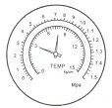
Paine ei saa olla alle 1,5 KG/cm² ennen käynnistystä (15 bar).
Ylikuormitus
- Seuraavat tilanteet voivat aiheuttaa ylikuormitustilan:
- Purkausilman lämpötila on liian korkea.
- Purkausilman virtaama on liian suuri.
- Ympäristölämpötila on liian korkea (yli 38℃).
- Jännite on liian matala, alle 198V 220V jännitteelle ja alle 340V 380V jännitteelle.
- Ilma-aukot ovat tukossa seinän tai pölyn vuoksi.
- Jäähdytysveden lämpötila on liian korkea tai riittämätön.

Korkea lämpötila
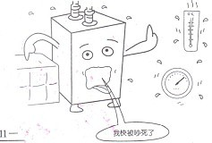

- C Tarkista, onko paine ilmapainemittarissa alle 1,5 KG/cm² (jos kuivainta ei ole varustettu painemittarilla, voit tarkistaa kompressorin tai ilmastointitankin). Tämä voi aiheuttaa palloventtiilityyppisen vesipoistimen ilmavuodon (elektrodynaaminen tyyppi ei aiheuta tätä).
Liikaa melua.

Huolto ja tarkastus
Viikottainen huolto
Käytä pölynpoistajaa, harjaa tai puhallussuuttimia poistaaksesi pölyä ilmanvaihtoaukosta (ilman sisäänmenosta) oikealla puolella (etupuolella) kerran viikossa.
- Käytä ilmapuhalluspistoolia tai kuivaa harjaa puhaltaaksesi ilmajäähdytetyn alumiinifinipinnan puhtaaksi vähintään kerran viikossa. Kiinnitä huomiota siihen, ettei alumiinilevyn pintaa vahingoiteta käytettäessä pölynpoistajaa pölyn poistamiseen.

Käytä ilmapuhalluspistoolia puhaltaaksesi poistoaukon sisäpuolelle käänteisesti estääksesi poistimen tukkeutumisen (tätä menetelmää ei käytetä sähködriven kuivaimelle).
Tarkista, vuotavatko vesijäähdyttimen ja jäähdyttimen putkiliitokset vettä.

Kuukausittainen huolto
- Käytä pehmeää harjaa, joka on kastettu saippuavedessä, puhdistaaksesi rasvatahrat ilmajäähdytinradiatorin pinnalta ja puhaltaaksesi sen kuivaksi ilmapuhalluspistoolilla.
- Kaada erikoispuhdistajaa vesijäähdyttimeen estämään kalkkikertymät.
Käytä neutraalia puhdistusaineetta pesemiseen
- Puhdista vesipoistin (palloventtiilityyppi).

• Sammuta ensin palloventtiili käynnistystilassa.
• Irrota säiliö alhaalta putkilevittäjällä.
• Kaada veteen liuotettua neutraalia puhdistusainetta säiliöön ja ravista kunnolla puhdistuksen suorittamiseksi. Älä käytä liuottimia missään tapauksessa.
• Kun vesi on tyhjentynyt, käytä puhalluspistoolia puhaltaaksesi poistoaukolta sisäänpäin käänteisesti useita kertoja.
• Vaihda säiliö alkuperäisen menetelmän mukaan ja avaa poistoilman palloventtiili tiukentamisen jälkeen.
Tarkista, ovatko virta ja liitännät löystyneet.

Vianmääritys
Pakastustyyppisen ilmankuivaimen viat ja ulkoisista tekijöistä johtuvat rikkoutumiset voidaan liittää seuraaviin kuuteen päätekijään, joiden vianmääritysmenetelmät on esitetty:
1. Ilman paineen lasku on liian suuri.
Ilmiö | Syy | Ratkaisu
Putkistojärjestelmän vika | Putkiventtiili ei ole täysin auki | Avaa venttiili kokonaan
Putkistojärjestelmän vika | Putken halkaisija on liian pieni | Lisää putken halkaisijaa
Putkistojärjestelmän vika | Putki on liian pitkä ja siinä on monia kulmia ja liitoksia | Suunnittele putkijärjestelmä uudelleen
Putkistojärjestelmän vika | Liitoksista vuotaa liikaa ilmaa | Tarkista kulmat ja liitokset
Putkistojärjestelmän vika | Suodatin on tukossa putkissa | Puhdista suodattimet tai vaihda ne uusiin
Ilmakompressori on liian pieni | Paikalla käytettävä ilmamäärä ylittää kompressorin nimellisvirran | Vaihda suuremman kapasiteetin kompressoriin
Haihdutin jäätyy | Lämpötilakytkimessä tai painekytkimessä on vika | Vaihda lämpötilakytkin tai painekytkin
Haihdutin jäätyy | paisuntaventtiili on tukossa eikä toimi | Vaihda paisuntaventtiili
Haihdutin jäätyy | Kuuman ilman ohitusventtiili (elektromagneettiventtiili) on tukossa eikä toimi | Säädä tai vaihda kuuman ilman ohitusventtiili
2. Riittämätön vedenpoisto
Ilmiö | Syy | Ratkaisu
Vettä on paikalla | Ilman ohitusventtiili ei ole täysin auki | Sulje ohitusventtiili kokonaan
Vettä on paikalla | Ilma ei kulje kuivaajan läpi | Avaa kuivaajan sisään- ja ulostulo täysin
Vettä on paikalla | Ilmavirta on liian suuri, mikä aiheuttaa suuren painehäviön | Suunnittele paineilman syöttöjärjestelmä uudelleen
Vettä on paikalla | Vesipoistimen edessä oleva venttiili ei ole täysin auki tai on tukossa | Varmista, että venttiili on täysin auki tai puhdista se
Vettä on paikalla | Vesipoistin ei toimi kunnolla | Puhdista tai vaihda vesipoistin
Vettä on paikalla | Vesilasketusputki on korkeammalla kuin automaattinen vesipoistin | Asenna vesilasketusputki uudelleen
Vettä on paikalla | Ilmakompressori on liian suuri, kun taas kuivaaja on liian pieni | Suunnittele yhteensopivuusongelma uudelleen
Haihdutuspainemittari (haihdutuspiste) näyttää poikkeavaa lukemaa.. | Haihdutuspiste on liian korkea | Tarkista kompressorin ilmalähteen kuormitus
 | Sisääntulolämpötila on liian korkea | Asenna jäähdytin tai kaasusäiliö
 | Ympäröivä ilma on likainen, mikä aiheuttaa huonon ilmanvaihdon | Valitse sopiva sijainti tai paranna ilmanvaihtoa
 | paisuntaventtiili on tukossa eikä toimi | Vaihda paisuntaventtiili
 | Kylmäaineen vuoto | Tarkista vuotokohdat ja lisää kylmäainetta
 | Kuuman ilman ohitusventtiili ei toimi | Vaihda kuuman ilman ohitusventtiili
 | Mittari on rikki | Vaihda mittari
3. Koko kone ei toimi
Ilmiö | Syy | Ratkaisu
Ei virtaa | Sulake on palanut tai kytkin ilman sulaketta laukeaa. | Varmista, onko virta vaiheistunut tai onko oikosulku. Tarkista sulake tai sulakkeeton kytkin.
Ei virtaa | Rikkoutunut johto | Etsi rikkoutunut johto ja korjaa se.
On virtaa, mutta ei käynnisty | Virta on epänormaali tai virtajohto on liian pitkä (jännitehäviö) | Tarkista tyyppikilven jänniteilmaisin.
On virtaa, mutta ei käynnisty | Huono kytkin | Vaihda kytkin.
On virtaa, mutta ei käynnisty | Huono kontakti | Vaihda kontaktori.
On virtaa, mutta ei käynnisty | Ylikuormitussuojarele | Vaihda uuteen ylikuormitussuojareleen.
On virtaa, mutta ei käynnisty | Huono kondensaattori | Vaihda uuteen kondensaattoriin.
On virtaa, mutta ei käynnisty | Huono käynnistysmoottori | Vaihda uuteen käynnistysmoottoriin.
On virtaa, mutta ei käynnisty | Huono korkean ja matalan paineen kytkin | Vaihda uuteen korkean ja matalan paineen kytkimeen.
On virtaa, mutta ei käynnisty | Huono lämpötilakytkin | Vaihda lämpötilakytkin.
On virtaa, mutta ei käynnisty | Huono kompressori | Vaihda uuteen kompressoriin.
Kaikki kytkimet ovat normaalit, mutta se ei käynnisty. | Korkean ja matalan paineen kytkin ei nollaudu. | Nollaa löydettyä syytä trippaamiseen.
Kaikki kytkimet ovat normaalit, mutta se ei käynnisty. | Elektromagneettinen kytkin O.L. ei nollaudu. | Nollaa löydettyä syytä trippaamiseen.
Kaikki kytkimet ovat normaalit, mutta se ei käynnisty. | Öljynpainekytkin ei nollaudu. | Nollaa löydettyä syytä.
Kaikki kytkimet ovat normaalit, mutta se ei käynnisty. | Lämpötilakytkimen asetusvirhe. | Aseta uudelleen tai vaihda uuteen lämpötilakytkimeen.
Kaikki kytkimet ovat normaalit, mutta se ei käynnisty. | Kompressori ei toimi kunnolla. | Vaihda kompressoriin.
4. Heikko toimintakyky käydessä
Ilmiö | Syy | Ratkaisu
Abnormal voltage | Electric motor is short circuit and produce small of scorching not long after starting. | Control the circuit in a chain manner and make configuration for switch again.
Although it is reset after high voltage trips, it does not start yet. | Poor pressure switch | Replace with new pressure switch
 | Poor fan | Replace with new fan motor.
 | Overload trip | Ascertain the reasons and check relays
 | Condenser accumulated with scale | Washing
 | Too much cold medium | Reduce cold medium properly
 | The environmental temperature is too high. | Improve surrounding temperature and select a place with good ventilation.
 | Expansion valve is clogged or switched off. | Replace with new expansion valve.
 | Drying filter is clogged. | Replace with new drying filter
Overload relay trips | Starting relay is poor. | Replace with new starting relay
Overload relay trips | Poor capacitor | Replace with new capacitor
Overload relay trips | Pressure switch | Replace with new pressure if it is poor.
Overload relay trips | Compressor is overloaded. | Reduce the handling amount of air if the dryer is overloaded.
Overload relay trips | The temperature is too high at the inlet of dryer. | Add pre-set cooler.
Overload relay trips | The surrounding temperature is too high. | Improve surrounding temperature and select a place with good ventilation.
Overload relay trips | The current value of relay is set too low. | Adjust current value
Overload relay trips | Poor contact of relay | Clean or replace with new one
Overload relay trips | Lack-phase of power | Find out the reason for lack-phase.
Overload relay trips | Poor contactor or poor contact | Clean or replace with new contactor.
5. Normaali toiminta, mutta huono suorituskyky
Ilmiö | Syy | Ratkaisu
Evaporation pressure (evaporation temperature) indicates too low. | Evaporation temperature meter is poor (low pressure meter). | Replace with new evaporation temperature meter.
 | Hot air by-pass valve breaks down. | Replace with new hot air by-pass valve
 | Expansion valve is clogged. | Replace with new expansion valve
 | Temperature switch or pressure switch is set too low. | Adjust and set again
 | Fan keeps running. | Ascertain reasons or replace with new pressure switch and temperature switch.
 | Leakage of cold medium. | Check the leakage location and add cold medium.
Evaporation pressure (evaporation temperature) indicates too high. | Air inlet temperature is too high. | Add pre-set cooler.
 | Surrounding temperature is high. | Improve surrounding temperature and select a place with good ventilation.
 | Hot air by-pass valve malfunctions. | Adjust or replace the hot air by-pass valve
 | Condenser is clogged. | Washing
 | Air handling amount is large. | Re-design for the problem of matching
 | Valve block of inlet valve or vent valve of cold medium compressor is abraded. | Replace with new compressor.
6. Automaattinen vedenpoisto on huono
Ilmiö | Syy | Ratkaisu
Poor water drainage | Application pressure is under 1.5KG/cm² | The pressure of automatic water drainer is 2-10kg/cm² for normal use.
Poor water drainage | Water drainage valve is damaged. | Replace with new water discharge valve.
Poor water drainage | Water drainer is tilt or damaged. | Calibrate, fix or replace with new water drainer.
Poor water drainage | The filtering part of water drainer is clogged. | Unclog
Poor water drainage | Application pressure is too high | Use according to the rated pressure of automatic water drainer.
Poor water drainage | Water outlet is clogged. | Unclog
Remark: Not all parts listed above are equipped with every machine due to different design of machine type or change of parts configuration. Please feel free to contact our company quickly if you have any doubt. Thank you!

Machine demolition
The machine must be demolished by authorized technicians, just like for assembling. The metallic parts can be scrapped as iron. In any case, all the materials deriving from the demolition must be disposed of in accordance with the current standards of the country in which the rack is installed. Finally, it should be recalled that for tax purposes, demolition must be documented; submitting claims and documents according to the current laws in the country in which the rack is installed at the time the machine is demolished.
Note: Refrigerant can not be directly discharged to the atmosphere, must recycle refrigerant manufacturers

Warranty Certificate
Thanks for selecting our products. Hereby we assure you that we shall repair the products for you immediately in accordance with our guarantee clauses if they are out of service as the result of material or manufacturing problems during warranty period.

Type: Serial number:
Date of production: DD MM YY
Date of purchase: DD MM YY
Domain of validity:

Conformity in quality control inspection
IQC supervisor Inspector:

Guarantee Clauses
Guarantee Clauses:
Provided that our products were out of order as the result of material or manufacturing problems during one-year warranty period from the delivery day, our company assures the customers that we shall repair the products or replace the parts freely in accordance with the following guarantee clauses:
1. The warranty certificate is valid only in the following situations:
  - The product was operated and maintained in accordance with “Service Manual” of our company.
  - The product’s failure was not caused by improper installing, operation, repairing or the user’s negligence, natural disasters, war or rebellion.
  - The improvement required by our service personnel or by contracted service providers has been completed.
  - The inlet temperature and the flow rate do not exceed the stipulation in the data plate.
  - The data plate and the serial number have not been torn or worn down or changed.
  - The products were examined and repaired by service personnel of our company or contractual services providers when they were out of order.
2. The warranty certificate doesn’t apply to consuming materials such as the self-acting discharge valve and the precise filter.
3. The company shall not be liable for the compensation of consequential damages caused by this machine.
4. The user shall keep this warranty certificate with due care. Produce the warranty certificate where necessary for rights and interests.

